A ÚLTIMA TEMPORADA DE ‘MARVEL’S AGENTS OF S.H.I.E.L.D.’ ESTREIA EM JULHO NA FOX

- A sétima e última temporada de ‘Marvel’s Agents of S.H.I.E.L.D.’ estreia segunda-feira, dia 6 de julho, às 22h15, em duplo episódio;
- A série vai trazer o espírito do universo Marvel às televisões dos portugueses durante este verão.

Lisboa, xx de junho de 2020
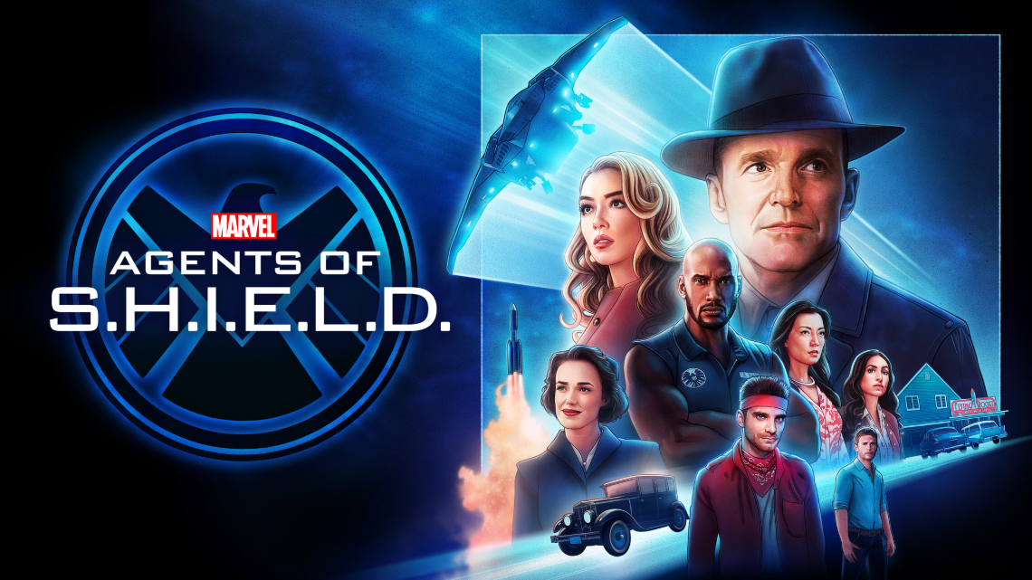
‘Marvel’s Agents of S.H.I.E.L.D.’ está de volta à FOX para a sétima e última temporada, no dia 6 de julho, às 22h15, em duplo episódio. A série criada por Joss Whedon, em colaboração com Jed Whedon e Maurissa Tancharoen, é baseada na S.H.I.E.L.D. (Strategic Homeland Intervention, Enforcement, and Logistics Division), uma organização que atua em prol da manutenção da paz, num mundo de super-heróis criado pela Marvel Comics.

A equipa é liderada pelo agente Phil Coulson (Clark Gregg), que reúne um grupo de agentes para investigar tudo o que acontece de estranho, novo e desconhecido por todo o planeta. Para além de Coulson, fazem parte da equipa veteranos como Melinda May (Ming-Na Wen), especialista em armas, e conhecida como "A Cavalaria", Daisy “Skye” (Chloe Bennet) e Jemma Simmons (Elizabeth Henstridge), uma bioquímica especialista em vida humana e alienígena.

Na sexta temporada, a equipa foi obrigada a ser dividida e a espalhar-se pela galáxia à procura de Fitz (Iain De Caestecker), enquanto os restantes membros ficaram no planeta Terra com a missão de reconstruir a S.H.I.E.L.D. . No entanto, o grupo não conseguiu lidar com a perda do agente Coulson quando foram invadidos por um grupo de indivíduos de outro planeta liderados por ‘Sarge’, um sósia de Coulson.

Agora, na última temporada, os agentes são levados numa viagem no tempo, recuando até ao ano de 1931, em Nova Iorque. A equipa da S.H.I.E.L.D. já passou por muito, mas este é um dos maiores desafios que vão enfrentar, pois têm que descobrir uma forma de regressar ao presente sem, pelo meio, alterarem o fluxo temporal em que vivem.

Para além de Clark Gregg (‘Os Vingadores’) e Henry Simmons (‘Intruso Suspeito’), o elenco conta com Ming-Na Wen (‘Mulan’), Chloe Bennet (‘Nashville’), Iain De Caestecker (‘O Rio Perdido’) e Elizabeth Henstridge (‘Wolves at the Door’).

ESTREIA: Segunda-feira, dia 6 de julho, às 22h15, em duplo episódio
EMISSÃO: Segundas-feiras, às 22h15

Para mais informações contacte:

Margarida Morais
PR Director
FOX Networks Group Portugal
margarida.morais@fox.com
ou

Catarina Brito
Head of Communication
Lift Consulting
Catarina.brito@lift.com.pt

Sobre a FOX NETWORKS GROUP:
O FOX Networks Group (FNG) faz parte da The Walt Disney Company. Em Portugal é o grupo líder no mercado de pay tv (5,8% de share de audiência em 2019). É responsável pelos canais de televisão – FOX (líder em canais de séries), FOX Life, FOX Movies, FOX Crime, FOX Comedy, 24Kitchen, National Geographic Channel, Nat Geo Wild e Baby TV – que disponibilizam conteúdos de entretenimento, documentários e infantis. São distribuídos em todos os operadores portugueses: MEO, NOS, NOWO e Vodafone, e o seu catálogo on demand, FOX +, está disponível para mais de 2 milhões de famílias em Portugal. O portefólio FNG está também presente em Angola, Moçambique e Cabo Verde, nos operadores DStv, ZAP, CV Multimédia e Boom TV. Em Angola e Moçambique, em parceria com a DStv, produz o canal exclusivo Mundo FOX.

Caso não pretenda continua a receber informação da Lift Consulting, envie por favor mail para dpo@liftworld.net indicando unsubscribe no assunto.

